
3

CÁC KỸ THUẬT MÃ HÓA
DỮ LIỆU SỐ

Môn học: Truyền dữ liệu GVHD: Trần Văn Như Ý

Tháng 08/2026

Lưu hành nội bộ

Họ và Tên: | Lê Hoàn Phúc
Mã Số Sinh Viên: | 25521422

A. Bài tập với Python
- Phân biệt NRZ-L và NRZI. Cho chuỗi bit 1 0 0 0 1 1 1 0 0 1.
  - Mã hóa chuỗi trên bằng cả hai kỹ thuật và vẽ hai dạng sóng trên hai đồ thị con.
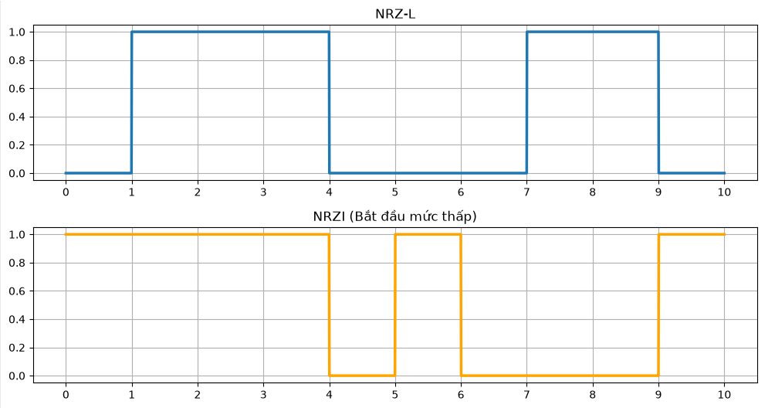
  - Đảo mức khởi đầu của NRZI (bắt đầu từ mức cao thay vì mức thấp), vẽ lại và giải thích vì sao chuỗi bit giải mã ra vẫn đúng trong khi dạng sóng đã lật ngược hoàn toàn.
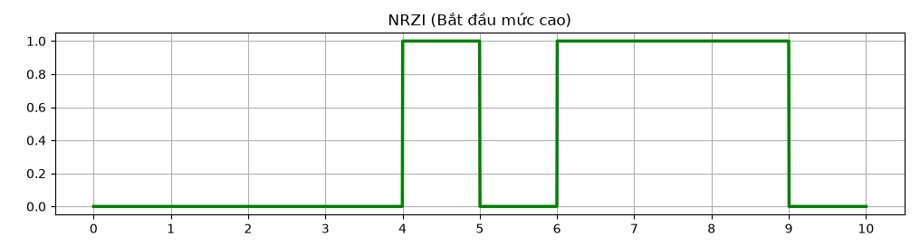
Giải thích: NRZI không quan tâm đến mức điện áp cao hay thấp, mà chỉ quan tâm đến sự thay đổi điện áp (có đảo mức hay không). Vì vậy, dù bắt đầu ở mức cao hay thấp, quy luật "đảo mức = bit 1, giữ nguyên = bit 0" vẫn được bảo toàn.
  - Nêu sự khác nhau cơ bản giữa hai kỹ thuật và một tình huống thực tế trên đường truyền mà ở đó tính chất vừa nêu của NRZI là một lợi thế so với NRZ-L.
- Khác nhau cơ bản: NRZ-L truyền thông tin bằng mức điện áp tuyệt đối. NRZI truyền thông tin bằng sự chuyển đổi trạng thái.
- Lợi thế thực tế: Trên đường truyền, nếu dây bị đảo cực, tín hiệu NRZ-L sẽ bị đảo ngược hoàn toàn, gây lỗi. Với NRZI, do chỉ quan tâm sự thay đổi, tín hiệu vẫn được giải mã chính xác.

- Viết mã nguồn hàm xử lý cho kỹ thuật mã hóa NRZ-I, dựa trên khung mã nguồn ở mục 3.1.
Mã nguồn đã được viết lồng vào câu 1 ở trên trong file 25521422_LeHoanPhuc_Lab03_Bai1.py
- Viết mã nguồn hàm xử lý cho kỹ thuật mã hóa Pseudoternary, dựa trên khung mã nguồn ở mục 3.1.
Mã nguồn đã được viết lồng vào trong file 25521422_LeHoanPhuc_Lab03_Bai3.py
- Viết mã nguồn hàm xử lý cho kỹ thuật mã hóa Differential Manchester, dựa trên khung mã nguồn ở mục 3.1.
Mã nguồn đã được viết lồng vào trong file 25521422_LeHoanPhuc_Lab03_Bai4.py
- Viết mã nguồn hàm xử lý cho kỹ thuật mã hóa HDB3, dựa trên khung mã nguồn ở mục 3.1.
Mã nguồn đã được viết lồng vào trong file 25521422_LeHoanPhuc_Lab03_Bai5.py
- Bộ giải mã. Với mỗi bộ mã trong sáu bộ cơ bản (NRZ-L, NRZI, Bipolar-AMI, Pseudoternary, Manchester, Differential Manchester), viết thêm một hàm giải mã <tên>_decode(x) nhận dạng sóng và trả về chuỗi bit ban đầu.
  - Gợi ý: lấy một mẫu ở giữa nửa đầu và một mẫu ở giữa nửa sau của mỗi ô bit là đủ để giải mã cả sáu bộ mã.
  - Xây dựng một hàm kiểm thử tự động: sinh 500 chuỗi bit ngẫu nhiên có độ dài từ 8 đến 60, mã hóa rồi giải mã, và đếm số trường hợp khớp hoàn toàn.
  - Bổ sung các trường hợp biên vào bộ kiểm thử: chuỗi toàn 0, chuỗi toàn 1, và chuỗi có đúng k bit 0 liên tiếp với k chạy từ 0 đến 20.
  - Báo cáo bảng kết quả dạng bộ mã — số trường hợp đúng / tổng số. Nếu có bộ mã nào không đạt 100 %, chỉ ra chuỗi bit đầu tiên làm nó sai và giải thích nguyên nhân.
Mã nguồn đã được viết trong file 25521422_LeHoanPhuc_Lab03_Bai6.py
a) Bảng kết quả kiểm thử:
Tên bộ mã | Số trường hợp đúng / Tổng số | Trạng thái
NRZ-L | 523 / 523 | Đạt 100%
NRZI | 270 / 523 | Có lỗi
Bipolar-AMI | 523 / 523 | Đạt 100%
Pseudoternary | 523 / 523 | Đạt 100%
Manchester | 523 / 523 | Đạt 100%
Differential Manchester | 239 / 523 | Có lỗi

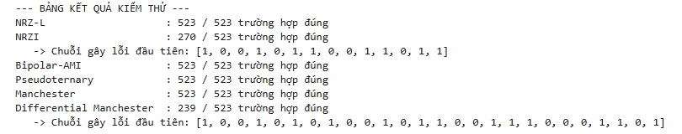
b) Phân tích các bộ mã bị lỗi:
1. Bộ mã NRZI (Đúng 270/523 trường hợp):
- Chuỗi bit đầu tiên làm nó sai: [1, 0, 0, 1, 0, 1, 1, 0, 0, 1, 0, 1, 0, 1, 1]
- Nguyên nhân: Bộ giải mã không xác định được chính xác mức điện áp ban đầu (trước bit đầu tiên). Vì NRZI giải mã dựa trên sự so sánh mức điện áp hiện tại với mức điện áp ngay trước đó, nên nếu mức khởi tạo bị sai lệch, bit đầu tiên sẽ bị giải mã sai, kéo theo toàn bộ chuỗi sau đó bị lỗi dây chuyền.
2. Bộ mã Differential Manchester (Đúng 239/523 trường hợp):
- Chuỗi bit đầu tiên làm nó sai: [1, 0, 0, 1, 0, 1, 1, 0, 0, 1, 0, 0, 1, 1, 1, 0, 1, 1, 0, 0, 1, 0, 1]
- Nguyên nhân: Lỗi do sai số làm tròn số thực (floating-point) khi dùng hàm np.linspace để tạo trục thời gian. Việc này khiến phép chia chỉ số mảng để lấy mẫu ở "giữa nửa đầu" và "giữa nửa sau" của bit bị lệch ranh giới (lấy nhầm sang bit bên cạnh). Differential Manchester phụ thuộc vào việc so sánh mức điện áp giữa hai bit liền kề, nên khi lấy mẫu lệch, kết quả so sánh bị sai và dẫn đến giải mã lỗi.

B. Bài tập với GNU Radio Companion
- Khối Python phát dạng sóng mã hóa đường truyền. Viết một khối Embedded Python Block đóng vai nguồn phát: sinh chuỗi bit ngẫu nhiên, mã hóa theo bộ mã chọn ở tham số code, rồi kéo dài mỗi bit thành samples_per_bit mẫu.
  - Khối cần hỗ trợ ít nhất bốn bộ mã: NRZ-L, NRZI, Bipolar-AMI và Manchester.
  - Dựng flowgraph: khối vừa viết → Throttle → QT GUI Time Sink và QT GUI Frequency Sink. Chạy với cả bốn bộ mã và chụp màn hình Time Sink của từng bộ mã.
- Dựng lại ba sơ đồ ASK, FSK và PSK ở Mục 3.2.
  - Thực hiện mô hình mô phỏng bộ điều chế ASK với mức tín hiệu của bit 0 bằng 0,5 và bit 1 bằng 2. Gợi ý: thêm một khối Multiply Const và một khối Add Const vào nhánh chuỗi bit.
  - Với FSK, đổi cặp tần số f0 và f1 sang 500 Hz và 4000 Hz. Chụp màn hình Time Sink và Frequency Sink, nhận xét về bề rộng phổ.
- Dựng lại sơ đồ QPSK ở Mục 3.2.5. (Biểu diễn đồ thị Input, I, Q, tín hiệu đều chế như Hình 3.16)
- Dựng lại sơ đồ QAM ở Mục 3.2.6. (Biểu diễn đồ thị Input, I, Q, tín hiệu đều chế như Hình 3.16)
- Thực hiện mô hình mô phỏng bộ điều chế QPSK sao cho giản đồ hình sao có các bit theo các trường hợp dưới đây. Lưu ý: Mọi góc pha của đề đều tính theo sóng sin, nghĩa là “dibit 11 ở 135°” có nghĩa s(t) = A·sin(2πf_c t + 135°). Với mỗi trường hợp dưới đây, tính giá trị cần đặt cho tham số Phase của cả hai khối Signal Source.
    - 11 ở 225°, 01 ở 315°, 00 ở 45°, 10 ở 135°
    - 11 ở 180°, 01 ở 270°, 00 ở 0°, 10 ở 90°
  - Trình bày lời giải, ghi rõ con số của từng bước. Kết quả cuối ghi cả dạng bội của π lẫn giá trị thập phân làm tròn bốn chữ số để điền vào ô Phase.
  - Dựng sơ đồ QPSK cho từng trường hợp. (Biểu diễn đồ thị Input, I, Q, tín hiệu đều chế như Hình 3.16).

Yêu cầu nộp bài
- Giống Lab 2

Lưu ý
Sai hình thức báo cáo: trừ 2 điểm (gồm nộp đúng định dạng pdf và làm báo cáo theo mẫu).
Ảnh chụp màn hình chỉ có giá trị khi đi kèm phần giải thích và nhận xét. Báo cáo chỉ có ảnh mà không có lý giải sẽ không được tính điểm phần đó. Giải thích đơn giản, đúng trọng tâm.

Không chia sẻ tài liệu và mã nguồn ra ngoài lớp học khi chưa có sự đồng ý của giảng viên.

